Муниципальное дошкольное образовательное учреждение детский сад общеразвивающего вида поселка Октябрьский

Консультация для педагогов
«Роль сказки в жизни ребёнка»

Воспитатель группы раннего возраста
Леверская Марина Николаевна

2017-2018 уч. год
Консультация для родителей
«Роль сказки в жизни ребёнка»

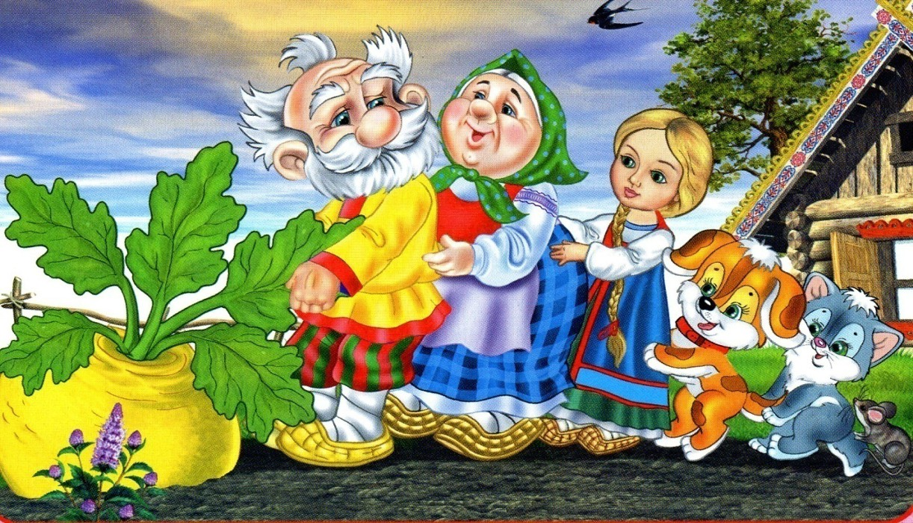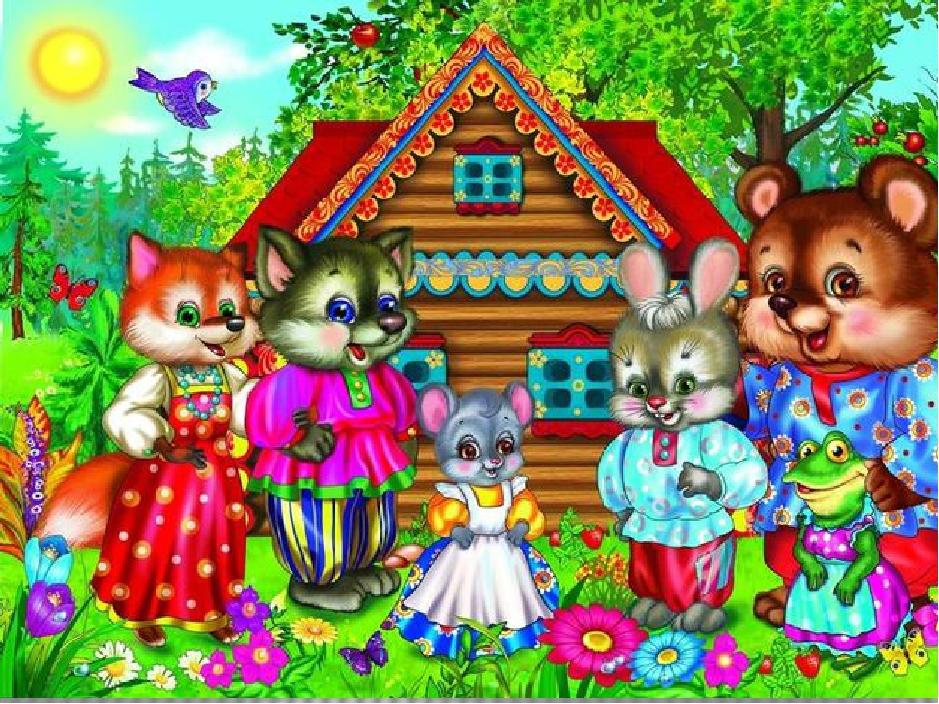
«Сказка – это зернышко, из которого прорастает
эмоциональная оценка ребенком жизненных
явлений». В. А. Сухомлинский
Взрослые иногда недооценивают роль сказки, в формировании личности, в развитии ребенка. В современном обществе русские народные сказки отходят на второй план, они заменяются многочисленными энциклопедиями и обучающей литературой. Это аргументируется тем, что дети должны познавать реальный окружающий мир, а не знакомиться с небылицами. В действительности дошкольный возраст – это возраст сказки.
На самом деле, сказка должна входить в жизнь ребенка с самого раннего возраста, сопровождать его на протяжении всего дошкольного детства и оставаться с ним на всю жизнь. Со сказки начинается знакомство с миром литературы, с миром человеческих взаимоотношений и окружающем миром в целом. Именно через сказку ребенку передается культурное наследие человечества. Сказка будит любознательность и воображение ребенка, развивает его интеллект, помогает понять самого себя, свои желания и эмоции других людей. В ней сочетается не только занимательный сюжет с удивительными героями, но и чувствуется присутствие ощущения истинной поэзии, которая открывает слушателю мир человеческих чувств, утверждает доброту и справедливость, а также приобщает к русской культуре, к мудрому народному опыту, к родному языку.
Все дети любят сказки. Сказка входит в жизнь ребенка с самого раннего возраста, сопровождает на протяжении всего дошкольного детства и остается с ним на всю жизнь. Роль сказок в воспитании детей велика. Во – первых, они развивают воображение, подталкивают к фантазированию. Также они развивают правильную речь, учат отличать добро и зло.
Рассказывая малышу сказку, мы развиваем его внутренний мир. И чем раньше мы будем читать книжки, тем раньше он начнет говорить и правильновыражаться, Сказка формирует основы поведения, общения. Развивает воображение и творческий потенциал.
Лучше всего читать сказку перед сном, когда ребенок спокоен, находиться в хорошем настроении и готов внимательно слушать. Читать нужно эмоционально. По окончанию можно обсудить сказку: что понравилось, а что нет. Попросить ребенка описать героев.
Сказкой можно снять тревогу у ребенка. Также можно поставить эмоциональную речь, сделать ее красивой и образной. Словарный запас расширяется, диалог строится правильно, развивается связная логическая речь.
Рассказывайте сказку интересно, как бы чувствуя. Что это другой мир. Читайте с хорошей дикцией и интонацией, тогда ребенок научится четко выговаривать звуки.
В современном мире значение сказки в воспитании детей переходит на задний план. У ребенка есть мультики по телевизору, игры на планшете, зачем ему сказки? Мультфильмы интересно смотреть, но они не развивают воображение, ведь действия представлены на экране. Если вы хотите, чтобы ребенок развивался творчески, необходимо предоставлять ему простор для фантазирования. Сказка может не только воспитывать, но и корректировать поведение, во многих случаях снимать сложные психологические проблемы и стрессы, тревожащие неокрепшую психику ребенка. Для этого можно выбирать подходящие сюжеты уже существующих сказок и разбирать их в ролевых играх или театральных постановках. Отличным коррекционным моментом станет игра «Придумай по – другому», в которой ребенку предлагается создать новый финал любимой сказки. Обратите внимание, какие сюжетные ходы выбирает малыш, стремится ли он сделать финал истории счастливым, с какими персонажами ассоциирует себя и своих близких. Особое внимание следует обратить, если ребенок устойчиво отдает предпочтение несчастливым концовкам, уделяет повышенное внимание отрицательным персонажам.
Но самая главная мораль – что есть зло, а что добро. В наших сказках именно это и выражено. В результате ребенок сравнивает себя с хорошим персонажем и знает, что зло наказуемо.
Но нам следует предостеречь родителей – не все народные сказки подходят для детей раннего возраста! Например, в сказках собранных А.Н.Афанасьевым встречаются выражения «недостойные» детского слуха; в них же мы можем увидеть не очень доброжелательную концовку, что может расстроить, огорчить ребенка. Поэтому, прежде, чем рассказать (прочитать) своему малышу сказку, проанализируйте ее сами. В настоящее время существуют сборники, в которых написано «по А. Н. Афанасьеву», чаще всего такие сказки адаптированы под современного – слушателя. Но все же родителям следует познакомиться с их содержанием и только потом довести его до ребенка.
Сегодня потребность в сказке предоставляется особенно большой. Ребенка буквально захлестывает непрерывно увеличивающийся поток информации. И хотя восприимчивость психики у малышей велика, она все же имеет свои границы. Ребенок переутомляется,делается нервным, и именно сказка освобождает его сознание от всего неважно, необязательного, концентрируя внимание на простых действиях героев и мыслях о том, почему все происходит так, а не иначе.
Чтение сказок для самых маленьких детей (от 1 до 3 лет). Какие сказки читать детям, чтобы им было интересно?
Первые сказки для ребенка должны быть несложными и короткими. Их смысл должен быть хорошо уловим, а слова – простыми и понятными.
Деткам от 1-3 лет хорошо подойдут простые народные сказки с простыми предложениями ис множеством повторений (например тянут – потянут; бил, бил – не разбил; катится колобок, катится и т. п.). Ребенку нужны такие повторы, чтобы он лучше понял содержание, усвоил лексику, запомнил грамматические формы.
Лучше всего, чтобы главными героями сказок для детей этого возраста были знакомые ребенку животные, дети или взрослые. Мама и папа рассказывая, могут подражать голосам животных, корчить рожицы и жестикулировать – это ребенку очень понравится. Читать малышам сказки данного возраста нужно медленно, нараспев, с выражением, чтобы малыш мог ясно представить себе своих героев сказки.
Ваша главная задача в этот период – заинтересовать ребенка чтением и сформировать у него любовь к книгам. Обязательно жестикулируйте, гримасничайте и показывайте весь необходимый спектр эмоцийвместе с героями, читая сказку своему ребенку – это очень важно. Ну и,конечно, обращайте внимание на внешний вид книги с той или иной сказкой. В этом возрасте книга прочно входит в число наиболее привлекательных игрушек для малышей. Выбирайте яркие, красочные книжки с большим количеством иллюстраций и плотными страницами, чтобы ребенок не мог их разорвать. Множество картинок легко воспринимаются ребенком в этом возрасте, пополняя его словарный запас. Для этого возраста лучшими сказками будут: «Курочка Ряба»; «Колобок»; «Репка», «Козлятки и волк», (обр. К. Ушинского); «Как коза избушку построила», «Теремок», «Маша и медведь»(обр. МБулатова). 